МЕРЫ ПОДДЕРЖКИ
для субъектов МСП
в 2020 году
Структуры, оказывающие поддержку для субъектов МСП:
Муниципальная поддержка:
- АНО «Центр развития предпринимательства Починковского муниципального района»
(с. Починки, ул. пл. Ленина, д.12)
- Администрация Починковского муниципального округа Нижегородской области
Областная поддержка для предпринимателей:
- Агентство по развитию системы гарантий и Микрокредитная компания для субъектов МСП НО
- Центр инноваций социальной сферы НО (ЦИСС)
- АНО «Агентство по развитию кластерной политики и предпринимательства НО»
- Фонд развития промышленности венчурных инвестиций Нижегородской области
Федеральные меры поддержки:
- Фонд развития промышленности
- АО «Федеральная корпорация по развитию малого и среднего предпринимательства» (Корпорация МСП)
- Фонд «Бортника» (Фонд содействия инновациям)

Муниципальная поддержка предпринимателям

АНО «Центр развития предпринимательства Починковского муниципального района»

Наш Центр помогает предпринимателям по многим направлениям: начиная с регистрации деятельности и дальнейшего сопровождения полного комплекса всех необходимых услуг.
На базе Центра развития предпринимательства создано сообщество в «VK», вступив в которое Вы будете в курсе всех изменений в законодательстве, мер государственной и муниципальной поддержки, а также обучающих программах.
Для того, чтобы вступить в данное сообщество, напишите или позвоните нам 8-904-780-96-64 (мы Вас добавим)
Меры поддержки для предпринимателей от АНО «Центр развития предпринимательства Починковского муниципального района»:
- Организация и проведение информационных и обучающих семинаров, «круглых столов» по актуальным вопросам предпринимательской деятельности;
- Проведение бесплатных консультаций по юридическим и другим вопросам.
- Проверка и составление документов на предоставление компенсаций, субсидий, грантов.

Областная поддержка предпринимателям

Центр инноваций социальной сферы Нижегородской области (ЦИСС)
Ссылка https://cissno52.ru/

Миссия АНО «ЦИСС НО» - развитие в Нижегородской области эко-системы сообщества эффективных социальных предпринимателей
Для кого (целевая аудитория):
- субъекты социального предпринимательства;
- социально ориентированные некоммерческие организации;
- физ. лица, заинтересованные в открытии социального бизнеса.

Для того, чтобы пользоваться мерами поддержки необходимо вступить в реестр социальных предпринимателей!

Порядок признания субъекта малого или среднего предпринимательства социальным предприятием и Порядок формирования перечня субъектов малого и среднего предпринимательства, имеющих статус социального предприятия, утверждены приказом Минэкономразвития России от 29 ноября 2019 г. № 773.
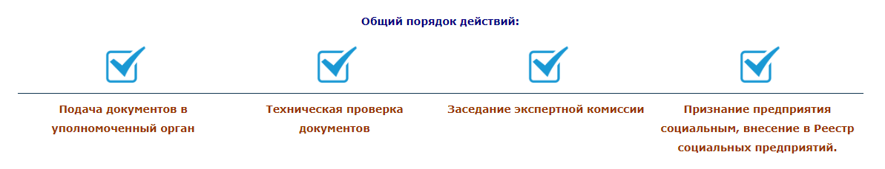
Как официально признать свое предприятие социальным:

Прием документов осуществляется до 1 августа 2020 года.
ВАЖНО! В Реестр могут вступить только субъекты МСП (ИП, ООО)
Контакты по подаче документов:+78314290725, 89307000855,sp@unitnn.ru
- Грантовый конкурс «Новые возможности»:https://cissno52.ru/grantovyj-konkurs-novye-vozmozhnosti
В рамках Конкурса оказывается поддержка социальным предпринимателям и социально ориентированным некоммерческим организациям (СО НКО), реализующим проекты в социальной сфере на территории Нижегородской области. Конкурс является ежегодным мероприятием.

Кто может принимать участие | Участниками НЕ МОГУТ быть | Размер финансирования | Сроки реализации проекта
- коммерческие организации (субъекты малого и среднего бизнеса);  - индивидуальные предприниматели;  - социально ориентированные НКО. | - органы государственной власти и местного самоуправления;  - государственные и муниципальные унитарные предприятия;  - государственные и муниципальные учреждения;  - политические партии;  - физические лица. | Максимальный объем финансирования на один проект не может превышать 150 000 (сто пятьдесят тысяч) рублей. | Реализация Проекта и использование средств Гранта не должны превышать 1 (один) год с момента начала финансирования.  В сентябре выйдет положение и прием заявок. Результаты конкурса в декабре.
Проект, идея которого направлена на решение социальных проблем, может быть представлен в любой сфере деятельности. Победители будут объявлены в ноябре 2020 года на Ежегодном форуме социальных предпринимателей Нижегородской области, куда будут приглашены все участники конкурса «Новые возможности»
- Конкурс «Точка роста» по подготовке и оплате бизнес-плана для социальных предпринимателей
- Региональный конкурс по разработке сайтов для социальных предприятий «Социальный предприниматель 2.0»
- Конкурс «Лучший социальный проект года»Конкурс направлен на поиск и выявление лучших проектов субъектов социального предпринимательства, осуществляющих социально ориентированную деятельность, направленную на достижение общественно полезных целей, улучшение условий жизнедеятельности гражданина и (или) расширение его возможностей самостоятельно обеспечивать свои основные жизненные потребности, а также на обеспечение занятости, оказание поддержки инвалидам, гражданам пожилого возраста и лицам, находящимся в трудной жизненной ситуации.

Областная и федеральная поддержка предпринимателям

Министерство промышленности, торговли и предпринимательства НО.
Ссылка https://minprom.government-nnov.ru/
Финансовая поддержка: ДЛЯ ПРОМЫШЛЕННИКОВ
  - Предоставление поручительства до 70% в пределах 25 млн.руб.
  - Федеральная программа 1764 – льготные кредиты на инвестиционные цели(приобретение и(или) создание основных средств, пополнение оборотных средств на реализацию проекта в приоритетных отраслях (сельское хозяйство, обрабатывающее производство, строительство, транспортировка и хранение связь, производство и распределение электроэнергии, газа и воды, туристская деятельность, здравоохранение, образование, деятельность в сфере бытовых услуг и общественного питания, утилизация отходов, деятельность в сфере торговли на территории моногородов и при условии заключения кредитных договоров на инвестиционные цели, отрасли экономики, в которых реализуется развитие науки и техники).от 500тыс. до 1 млрд. руб. до 10 лет (на оборотные активы до 3 лет) под 8,5% годовых
Для связи: Титов Артем Анатольевич, г. Нижний Новгород, ул. Костина, д. 2, каб. 116, тел. 435−16−34
  - В рамках данной деятельности Фонд ведет работу по привлечению инвестиций в проекты из таких источников как: фонды Российской венчурной компании, частные фонды и инвесторы.
Фонд является Венчурным партнером ООО «Фонд посевных инвестиций Российской венчурной компании» (ФПИ РВК). В качестве Венчурного партнера Фонд осуществляет деятельность по поиску, отбору и подготовке инновационных проектов посевной стадии развития для их последующего представления в ФПИ РВК с целью привлечения инвестиций.
Критерии привлекательности проектов
- Проект должен соответствовать списку приоритетных направлений развития науки, техники и технологий или Перечню критических технологий РФ;
- Направленность проекта на создание нового вида наукоемкой продукции (работ, услуг) или повышение ее технического уровня, внедрение новых и совершенствование применяемых технологий;
- Наличие прав на интеллектуальную собственность (патенты, авторские права, свидетельства и т.д.) или возможность их зарегистрировать;
- Наличие сильной предпринимательской команды, способной развивать компанию в условиях быстрого роста и ограниченных ресурсов;
- Значительный потенциал роста компании в период 4-7 лет на предполагаемом рынке;
- Наличие четкой стратегии развития компании, плана использования инвестиционных средств и стратегии выхода инвестора из проекта;
- Привлекательная стоимость сделки, обеспечивающая базу для высокой доходности проекта к моменту выхода инвестора.
Также, в рамках данного направления Фонд оказывает помощь в подготовке всех необходимых документов (материалов) по инновационным проектам для инвесторов, включая:
- Резюме проекта;
- Презентацию;
- Бизнес-план;
- Финансовую модель;
- TermSheet (соглашение об основных условиях сделки).
Для начала работы с проектом необходимо заполнить резюме и составить презентацию проекта согласно рекомендациямhttps://frpnn.ru/privlechenie-investicij/

Льготный лизинг: (Ярославль, Татарстан, название – РЛК)
6% - отечественное оборудование
До 7 лет
Для малых предприятий
От 3-200 млн. руб.
8% - импортное оборудование
12% - техника
Фонд развития промышленности венчурных инвестиций Нижегородской области (ФРП)
Фонд развития промышленности основан для модернизации российской промышленности, организации новых производств и обеспечения импортозамещения. Фонд создан в 2014 году по инициативе Министерства промышленности и торговли РФ путём преобразования Российского фонда технологического развития.
Фонд предлагает льготные условия софинансирования проектов, направленных на разработку новой высокотехнологичной продукции, импортозамещение, экспорт, лизинг производственного оборудования, реализацию станкостроительных проектов, цифровизацию действующих производств, производство предприятиями ОПК высокотехнологичной продукции гражданского и/или двойного назначения, производство комплектующих, маркировку лекарств и повышение производительности труда.
Для реализации новых промышленных проектов Фонд предоставляет целевые займы по ставке 1%, 3% и 5% годовых сроком до 7 лет в объеме от 5 до 750 млн рублей, стимулируя приток прямых инвестиций в реальный сектор экономики.

Программы финансирования проектов совместно с ФРП:
  - Программа «Проекты развития»
Финансирование проектов, направленных на производство новой конкурентоспособной и высокотехнологичной продукции гражданского назначения, а также продукции с импортозамещающим, либо экспортным потенциалом
Сумма займа | Срок займа | Процентные ставки | Софинансирование | Общий бюджет проекта | Требования
20-100 млн. руб. | До 60 мес. | 1% при экспорте>50%  5% базовая ставка  -2% от базовой ставки при покупке российского оборудования  -2% от базовой ставки в первые 3 года при банковской гарантии | ≥ 50% бюджета проекта | От 40 млн. руб. | - Импортозамещение;  - Внедрение технологий, соответствующих принципам наилучших доступных технологий; - Экспорт.

  - Программа «Комплектующие изделия»
Финансирование проектов, направленных на модернизацию или организацию производства комплектующих изделий, повышающих уровень локализации конечной российской продукции
Сумма займа | Срок займа | Процентные ставки | Софинансирование | Общий бюджет проекта | Требования
20-100 млн. руб. | До 60 мес. | 1% первые 3 года, далее 5% | ≥ 20% бюджета проекта | От 25 млн. руб. | Производство комплектующих к продукции, перечисленной в ПП РФ 719 от 17.07.2015г.

Основные условия программ финансирования
 | Сумма займа, млн.руб. | Процентная ставка
1. Проекты развития | 50-500 | 1%  при экспорте  >50% от суммы займа в год | 5% базовая  -2%в первые 3 года при банковской гарантии;  -2% при приобретении российского оборудования
2. Комплектующие изделия |  | 1%  в первые 3 года | 5%  на оставшийся срок
3. Станкостроение
4. Конверсия | 80-750
5. Лизинговые проекты | 5-500 | 1%
6. Маркировка лекарств | 5-50
7. Производительность труда | 50-300
8. Цифровизация промышленности | 20-500 | 1%  с софтом РФ/системным интегратором РФ | 5%  в остальных случаях

Поддерживаемые отраслевые направления: | Нельзя использовать средства займа на:
Весь раздел С «Обрабатывающие производства» по ОКВЭД, кроме:  - Производства пищевых продуктов (за исключением промышленных биотехнологий);  - Производства напитков;  - Производства табачных изделий;  - Деятельности полиграфической и копирование носителей;  - Производства кокса и нефтепродуктов;  - Производства ядерного топлива. | 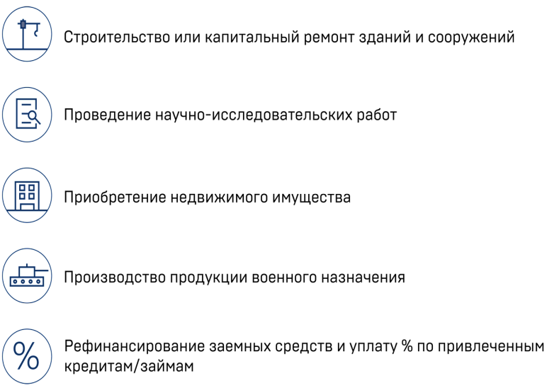

Областная поддержка предпринимателям

Автономная некоммерческая организация «Агентство по развитию кластерной политики и предпринимательства Нижегородской области». АНО «АРКПП НО»
Ссылка http://arkpp-nn.ru/
Основной целью Агентства является создание условий для эффективного взаимодействия организаций-участников кластеров, образовательных и научных организаций, некоммерческих и общественных организаций, органов государственной власти и органов местного самоуправления, инвесторов в интересах развития кластеров; обеспечение реализации проектов по развитию кластеров.
Деятельность Центра направлена на оказание консультационных услуг по вопросам финансового планирования, маркетингового и информационного сопровождения, правового обеспечения деятельности субъектов МСП, а также на проведение образовательных мероприятий для субъектов МСП области. Кроме этого, при обращении в Центр можно получить информацию об услугах, оказываемых другими организациями инфраструктуры поддержки предпринимательства Нижегородской области.
Центр поддержки предпринимательства выполняет функции:
а) предоставление услуг субъектам малого и среднего предпринимательства:
- консультационные услуги по вопросам финансового планирования (бюджетирование, оптимизация налогообложения, бухгалтерские услуги, привлечение инвестиций и займов);
- консультационные услуги по вопросам маркетингового сопровождения деятельности и бизнес-планированию субъекта малого и среднего предпринимательства (разработка маркетинговой стратегии и планов, рекламной кампании, дизайна, разработка и продвижение бренда, организация системы сбыта продукции);
- консультационные услуги по вопросам правового обеспечения деятельности субъекта малого и среднего предпринимательства (в том числе составление и экспертиза договоров, соглашений, учредительных документов, должностных регламентов и инструкций, обеспечение представительства в судах общей юрисдикции, арбитражном и третейском судах, составление направляемых в суд документов (исков, отзывов и иных процессуальных документов), обеспечение представления интересов субъекта малого и среднего предпринимательства в органах государственной власти и органах местного самоуправления при проведении мероприятий по контролю);
- консультационные услуги по вопросам информационного сопровождения деятельности субъекта малого и среднего предпринимательства;
- консультационные услуги по подбору персонала, по вопросам применения трудового законодательства Российской Федерации (в том числе по оформлению необходимых документов для приема на работу, а также разрешений на право привлечения иностранной рабочей силы);
- консультационные услуги по вопросам патентно-лицензионного сопровождения деятельности субъекта малого и среднего предпринимательства (формирование патентно-лицензионной политики, патентование, разработка лицензионных договоров, определение цены лицензий);
- иные консультационные услуги в целях содействия развитию деятельности субъектов малого и среднего предпринимательства;
- предоставление информации о возможностях получения кредитных и иных финансовых ресурсов;
- услуги по сертификации товаров, работ и услуг субъектов малого и среднего предпринимательства (в том числе международной), а также сертификация (при наличии соответствующей квалификации) субъектов малого и среднего предпринимательства по системе менеджмента качества в соответствии с международными стандартами;
- проведение для субъектов малого и среднего предпринимательства семинаров, конференций, форумов, круглых столов, издание пособий;
- организация и (или) реализация специальных программ обучения для субъектов малого и среднего предпринимательства, организаций инфраструктуры поддержки субъектов малого и среднего предпринимательства с целью повышения их квалификации по вопросам осуществления предпринимательской деятельности, реализации инновационной продукции и экспорта товаров (работ, услуг);
- иные виды деятельности в рамках реализации государственных программ (подпрограмм) субъектов Российской Федерации и муниципальных программ, содержащих мероприятия, направленные на развитие субъектов малого и среднего предпринимательства.
б) организация центра оперативной поддержки предпринимательства ("горячей линии") с использованием средств телефонной связи и информационно-телекоммуникационной сети "Интернет";
в) организация и проведение обучающих мероприятий, направленных на повышение квалификации сотрудников субъектов малого и среднего предпринимательства по вопросам осуществления предпринимательской деятельности, в том числе по вопросам начала осуществления предпринимательской деятельности, расширения производства, ведения бухгалтерского и налогового учета, управления персоналом, освоения новых рынков сбыта.
Центр кластерного развития
ЦКР участвует в реализации мер государственной поддержки Минэкономразвития России и Минпромторгом России.
В соответствии с приказом Минэкономразвития России №67 от 14.02.2018 для участников кластеров, которые являются субъектами малого и среднего предпринимательства, проводятся мероприятия и оказываются услуги:
• оказание содействия участникам территориальных кластеров при получении государственной поддержки;
• оказание содействия в выводе на рынок новых продуктов (работ, услуг) участников территориальных кластеров;
• обеспечение участия в мероприятиях на крупных российских и международных выставочных площадках;
• продвижение товаров (работ, услуг) на конгрессно-выставочных мероприятиях;
• консультационные услуги по вопросам правового обеспечения деятельности субъекта малого и среднего предпринимательства;
• оказание маркетинговых услуг (проведение маркетинговых исследований, направленных на анализ различных рынков, исходя из потребностей участников территориальных кластеров);
• оказание услуг по позиционированию товаров (работ, услуг);
• организация и проведение обучающих тренингов, семинаров с привлечением сторонних организаций с целью обучения сотрудников субъектов малого и среднего предпринимательства;
• разработка технико-экономических обоснований для реализации совместных проектов;
• оказание консалтинговых услуг по специализации отдельных участников территориальных кластеров;
• проведение информационных кампаний в средствах массовой информации для участников территориальных кластеров по освещению деятельности территориальных кластеров и перспектив их развития;
• оценка потенциала импортозамещения;
• выявление и квалификационная оценка малых и средних производственных предприятий для включения в программы партнерства и мероприятий по «доращиванию»субъектов малого и среднего предпринимательства, реализуемых при поддержке Корпорации МСП, направленных на стимулирование развития субъектов малого и среднего предпринимательства, с целью повышения положительной результативности участия в закупках крупных компаний, в том числе локализующие производства на территории Российской Федерации.
В соответствии с Постановлением Правительства РФ №779 от 31.07.2015 и Постановлением Правительства РФ №41 от 28.01.2016 по направлению взаимодействия с Минпромторгом России участники кластеров могут принять участие в конкурсном отборе на возмещение части понесенных затрат (до 50%) на совместные проекты.
В планах ЦКР создание кластеров по таким перспективным направлениям как химия, атомная промышленность, точное машиностроение и приборостроение. Кроме того, в планах ЦКР создание межрегионального автомобильного кластера и подготовка новых проектов для участия в конкурсном отборе Минпромторга России.

Агентство по развитию системы гарантий и Микрокредитная компания для субъектов малого и среднего предпринимательства Нижегородской области
Ссылка https://www.garantnn.ru/
Агентство создано с целью развития в Нижегородской области системы гарантий и поручительств по обязательствам субъектов малого предпринимательства и организаций инфраструктуры поддержки малого предпринимательства перед кредиторами.
Конт. данные Смирнова Елена Сергеевна (начальник отдела микрофинансирования) 8(831)-296-09-33, 8(831)-296-09-74 (доб.120). Дзержинск – 8(8313)25-80-85 (Полина Юрьевна)

  - Льготные займы (данные обновляются, актуальную информацию можно посмотреть на сайте)

Микрозайм - Займ, предоставляемый Агентством Заемщику на условиях, предусмотренных договором займа, в сумме, не превышающей предельного размера обязательств по основному долгу
Сумма займа (руб.)*до 500 000 | 10%  годовых | Срок займа  до 36  мес. | Обеспечение  ПОРУЧИТЕЛЬСТВО
500 000 - 3 000 000 |  |  | ПОРУЧИТЕЛЬСТВО + ЗАЛОГ  (движимое и недвижимое имущество)
3 000 001 - 5 000 000 |  |  | ПОРУЧИТЕЛЬСТВО + ЗАЛОГ  (коммерческая недвижимость)
*Градация сумм указана в разрезе к требуемому обеспечению по займу
Автозайм - Разновидность микрозайма, предоставляемого Агентством Заемщику на приобретение субъектом МСП транспортного(ых) средства(в), для использования в хозяйственной деятельности Заемщика
Сумма займа (руб.)  50 000 – 3 000 000 | 10%  годовых | Срок займа  до 36  месяцев | Обеспечение  ПОРУЧИТЕЛЬСТВО + ЗАЛОГ  (приобретаемое транспортное средство)
Первоначальный взнос ≥ 15 % стоимости
приобретаемого транспортного средства + КАСКО
Активзайм - Разновидность займа, предоставляемого Агентством Заемщику на приобретение технологического оборудования для использования в предпринимательской деятельности Заемщика.
Сумма займа (руб.)  50 000 – 3 000 000 | 10%  годовых | Срок займа  до 36  месяцев | Обеспечение  ПОРУЧИТЕЛЬСТВО + ЗАЛОГ  (приобретаемое оборудование)
Первоначальный взнос ≥ 20 % стоимости
(приобретаемого оборудования)
Коммерческая ипотека - Разновидность займа, предоставляемого Агентством Заемщику на приобретение объектов недвижимости для использования в предпринимательской деятельности Заемщика.
Сумма займа (руб.)  50 000 – 5 000 000 | 10%  годовых | Срок займа  до 36  месяцев | Обеспечение  ПОРУЧИТЕЛЬСТВО + ЗАЛОГ  (приобретаемая недвижимость)
Первоначальный взнос ≥ 10 % стоимости
(приобретаемой недвижимости)
Персональный рост - Разновидность микрозайма, предоставляемого Агентством Заемщику на цели, предусмотренные договором займа, с условием создания субъектом МСП новых рабочих мест, из расчета на каждые полученные 500 000 руб. – одно рабочее место.
Сумма займа (руб.)* до 500 000 | 6,5%  годовых | Срок займа  до 36  мес. | Обеспечение  ПОРУЧИТЕЛЬСТВО**
500 000 - 3 000 000 |  |  | ПОРУЧИТЕЛЬСТВО + ЗАЛОГ  (движимое и недвижимое имущество)
3 000 001 - 5 000 000 |  |  | ПОРУЧИТЕЛЬСТВО + ЗАЛОГ  (коммерческая недвижимость)
** При сроке займа более 12 мес.: поручительство и залог.

Федеральные меры поддержки

АО «Федеральная корпорация по развитию малого и среднего предпринимательства» (Корпорация МСП)
Миссия - Корпорация – институт развития в сфере малого и среднего предпринимательства
Одной из важнейших задач Корпорации МСП является обеспечение субъектов малого и среднего предпринимательства (МСП) доступными кредитными ресурсами.
Совместно с Минэкономразвития России и Банком России Корпорация разработала Программу стимулирования кредитования субъектов МСП, которая фиксирует процентные ставки по кредитам в сумме не менее 3 млн рублей для предприятий, реализующих проекты в приоритетных отраслях экономики, на уровне до 9,6% годовых, в иных отраслях – до 10,6% годовых.
Основными целями деятельности Корпорации МСП являются:
- оказание поддержки субъектам МСП и организациям, образующим инфраструктуру поддержки субъектов МСП;
- привлечение денежных средств российских, иностранных и международных организаций в целях поддержки субъектов МСП;
- организация информационного, маркетингового, финансового и юридического сопровождения инвестиционных проектов, реализуемых субъектами МСП;
- организация мероприятий, направленных на увеличение доли закупки товаров, работ, услуг заказчиками, определяемыми Правительством РФ, у субъектов МСП в годовом объеме закупки товаров, работ, услуг, а также инновационной и высокотехнологичной продукции;
- обеспечение информационного взаимодействия с органами государственной власти, органами местного самоуправления, иными органами, организациями в целях оказания поддержки субъектам МСП;
- подготовка предложений о совершенствовании мер поддержки субъектов МСП, в том числе предложений о совершенствовании нормативно-правового регулирования в этой сфере.
Акционерами Корпорации МСП являются Российская Федерация в лице Федерального агентства по управлению государственным имуществом и государственная корпорация «Банк развития и внешнеэкономической деятельности (Внешэкономбанк)»
Финансовая поддержка:
- Предоставление финансовыми организациями (в том числе, банками) – партнерами участников Национальной гарантийной системы (НГС) кредитов и займов субъектам МСП и организациям инфраструктуры поддержки МСП (в том числе, финансовым организациям) с обеспечением в виде гарантий или поручительств участников НГС;
- Привлечение специализированной финансовой организацией средств в рамках сделок секьюритизации, обеспечиваемых гарантиями и поручительством участников НГС;
- Обеспечение гарантиями и поручительством участников НГС обязательств субъектов МСП (в денежном эквиваленте), исполняемых ими по заключенным по результатам закупок договорам и контрактам;
- Предоставление уполномоченными банками Корпорации МСП кредитов субъектам МСП и организациям инфраструктуры поддержки МСП в рамках Программы стимулирования кредитования субъектов МСП;
- Предоставление субъектам МСП и организациям инфраструктуры поддержки МСП кредитов АО «МСП Банк»;
- Предоставление поручительств и гарантий по биржевым облигациям, размещаемым субъектами МСП.
Развитие дополнительных форм гарантийной поддержки субъектов МСП реализуется за счет создания новых гарантийных продуктов Корпорации МСП, обеспечивающих доступность лизинговых, микрофинансовых и факторинговых операций для конечного получателя – субъекта МСП, а также за счет развития инфраструктуры поддержки субъектов МСП – лизинговых, микрофинансовых и факторинговых организаций, специализирующихся на предоставлении финансовых услуг субъектам МСП.
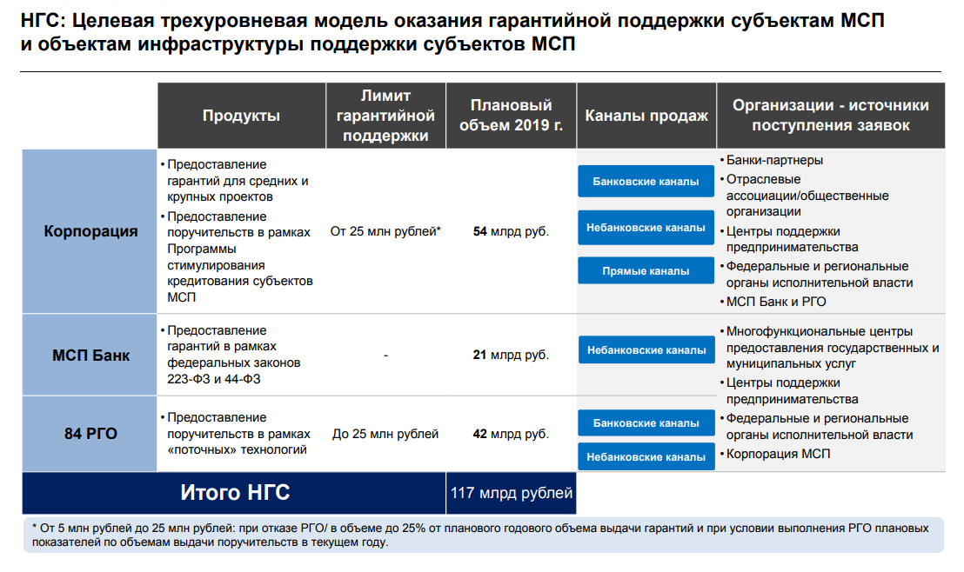
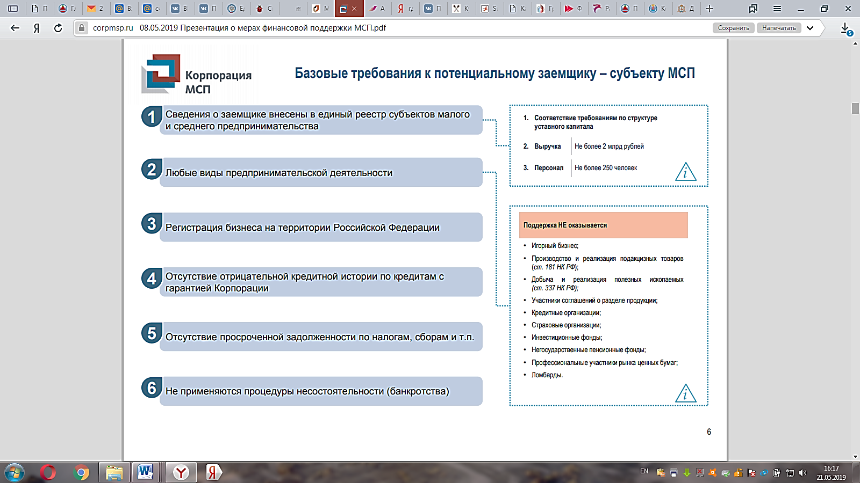

Фонд Бортника
Фонд содействия развитию малых форм предприятий в научно-технической сфере (Фонд содействия инновациям)

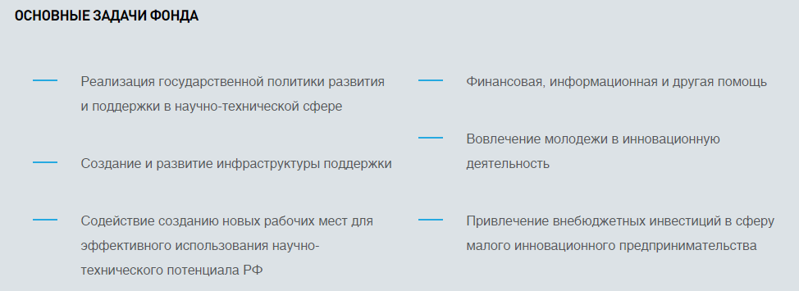
Основные программы поддержки:
Старт конкурса "Коммерциализация - экспорт" прием заявок до 28 сентября 2020 года
ФГБУ "Фонд содействия развитию малых форм предприятий в научно-технической сфере" объявляет о начале приема заявок на конкурс "Коммерциализация-экспорт".
Конкурс направлен на поддержку предприятий, завершивших выполнение научно-исследовательских и опытно-конструкторских работ, производящих инновационную продукцию и планирующих/осуществляющих ее вывод на зарубежные рынки.
Основные параметры предоставляемой поддержки:
- размер гранта - до 20 млн. рублей
- внебюджетное софинансирование (за счет собственных и/или привлеченных средств) - не менее 100% от суммы гранта;
- направление поддержки-согласно перечню расходов. Утвержденному приказом Минэкономразвития России от 27.10.2014 г. №680 и в соответствии с Положением о Конкурсе;
- срок реализации проекта - 12 месяцев. В конкурсе могут принять участие индивидуальные предприниматели и предприятия, соответствующие требованиям
- иметь статус "Микропредприятие" или "Малое предприятие" в Едином реестре субъектов МСП (для заявителей-юридических лиц).
Заявки принимаются с 10:00 (мск) 12 августа 2020 года до 10:00 (мск) 28 сентября 2020 года.
Ссылка на положение о конкурсе «Коммерциализация - экспорт»: http://fasie.ru
Подать заявку Вы можете через систему АС Фонд-М по адресу: http://online.fasie.ru
Объявление конкурса на сайте Фонда: http://fasie.ru/press/fund/komm-export/

  - Программа «УМНИК»
Программа направлена на поддержку коммерчески ориентированных научно-технических проектов молодых исследователей.
Принимать участие в конкурсе по данной программе могут физические лица, от 18 до 30 лет включительно, являющиеся гражданами РФ, и ранее не побеждавшие в программе.
Параметры поддержки:
- размер гранта – 500 тыс. рублей;
- срок выполнения НИР – не более 24 месяцев (2 этапа по 12 месяцев);
- направление расходов – проведение НИР.
Направления программы:
- Н1. Цифровые технологии;
- Н2. Медицина и технологии здоровьесбережения;
- Н3. Новые материалы и химические технологии;
- Н4. Новые приборы и интеллектуальные производственные технологии;
- Н5. Биотехнологии;
- Н6. Ресурсосберегающая энергетика.
Ожидаемые результаты:
- подана заявка на регистрацию прав на результаты интеллектуальной деятельности (далее - РИД), созданные в рамках выполнения НИР;
- разработан бизнес-план инновационного проекта;
- пройдена преакселерационная программа на базе предприятия, включенного в реестр аккредитованных Фондом преакселераторов, с целью проработки перспектив коммерческого использования результатов НИР;
- обеспечено развитие проекта в части коммерциализации результатов НИР (подана заявка в программу «Старт»; либо зарегистрировано малое инновационное предприятие в соответствии с №209-ФЗ «О развитии малого и среднего предпринимательства в РФ» от 24.07.2007 г. с долевым участием заявителя не менее 50%; либо подписано лицензионное соглашение о возмездной передаче прав на РИД, созданные в рамках выполнения НИР).
При недостижении плановых показателей Фонд вправе потребовать возврата средств гранта.
Подробная информация о программе представлена в разделе «Документы»

  - Программа «СТАРТ»
Программа направлена на создание новых и поддержку существующих малых инновационных предприятий, стремящихся разработать и освоить производство нового товара, изделия, технологии или услуги с использованием результатов собственных научно-технических и технологических исследований, находящихся на начальной стадии развития и имеющих значительный потенциал коммерциализации.
Принимать участие в конкурсе по данной программе могут:
1) юридические лица, относящиеся к категории субъектов малого предпринимательства в соответствии с федеральным законом № 209-ФЗ от 24.07.2007 и отвечающие следующим условиям:
- дата регистрации предприятия составляет не более 2-х лет с даты подачи заявки на конкурс;
- ведущие сотрудники предприятия (руководитель предприятия, научный руководитель проекта) не должны участвовать в других проектах, финансируемых Фондом;
- предприятие ранее не должно было получать финансовую поддержку Фонда/
2) физические лица – при условии, что они одновременно не принимают участие (выступать руководителем предприятия, научным руководителем проекта) в других проектах, финансируемых Фондом. В случае победы в конкурсе потребуется создание юридического лица.
Направления программы (лоты):
- Н1. Цифровые технологии;
- Н2. Медицина и технологии здоровьесбережения;
- Н3. Новые материалы и химические технологии;
- Н4. Новые приборы и интеллектуальные производственные технологии;
- Н5. Биотехнологии;
- Н6. Ресурсосберегающая энергетика.
Программа реализуется в 3 этапа:
- 1-й этап Программы (конкурс «Старт-1»);
- 2-й этап Программы (конкурс «Старт-2»);
- 3-й этап Программы (конкурс «Старт-3»). Альтернативой конкурсу «Старт-3» является программа «Бизнес-Старт», которая направлена на коммерциализацию результатов НИОКР, полученных в рамках выполнения контрактов по конкурсу «Старт-2» (аналог программы «Коммерциализация» для участников программы «Старт»).
Параметры поддержки:
 | Старт-1 | Старт-2 | Старт-3 | Бизнес-Старт
Размер гранта | До 2 млн руб. | До 3 млн руб. | До 5 млн руб. | До 10 млн руб.
Срок гранта | 1 год
Внебюджетное софинансирование | Не требуется | Не менее 50% суммы гранта |  | Не менее 50% суммы гранта
Направление расходов | Проведение НИОКР. Подробный перечень расходов |  |  | Коммерциализация результатов НИОКР. Подробный перечень расходов (коммерциализация)
Участники | Физ.лица или юр.лица | Юр.лица |  | Юр.лица, завершившие любой этап программы «Старт» (в том числе «Старт-3» и «Старт-НТИ»).
Ожидаемые результаты:
- создана интеллектуальная собственность, права на которую должны быть оформлены согласно Гражданскому кодексу РФ на предприятие – получателя гранта (для конкурсов «Старт-1», «Старт-2», «Старт-3»;
- руководитель предприятия должен быть трудоустроен в штат предприятия как основное место работы;
- среднесписочная численность сотрудников предприятия должна составлять:
не менее 3 человек – для грантополучателей по конкурсу «Старт-2»;
не менее 6 человек – для грантополучателей по конкурсу «Старт-3» и программы «Бизнес-Старт».
- создан сайт предприятия, на котором в том числе должна быть размещена информация о разработанной в рамках НИОКР продукции и дана ссылка о поддержке проекта Фондом – для грантополучателей по конкурсу «Старт-2»;
- начата реализация продукции, созданной за счёт средств гранта (должны быть заключены договоры на реализацию продукции, получена выручка от реализации инновационной продукции) – для грантополучателей по конкурсу «Старт-2»;
- выручка предприятия от реализации продукции должна составить не менее суммы полученных средств Фонда за все этапы реализации проекта – для грантополучателей по конкурсу «Старт-3» и программы «Бизнес-Старт».
При существенном недостижении плановых показателей Фонд вправе потребовать возврата средств гранта.
Подробная информация о программе представлена в разделе «Документы»

  - Программа «РАЗВИТИЕ»
Программа направлена на поддержку компаний, уже имеющих опыт разработки и продаж собственной наукоемкой продукции и планирующих разработку и освоение новых видов продукции.
Принимать участие в конкурсе по данной программе могут юридические лица, относящиеся к категории субъектов малого предпринимательства в соответствии с федеральным законом № 209-ФЗ от 24.07.2007:
- не имеющие незавершенных договоров гранта с Фондом;
- имеющие опыт проведения НИОКР и продаж собственной наукоемкой продукции.
Предпочтение отдается динамично развивающимся компаниям, реализующим импортозамещающие проекты с высокой наукоемкостью и перспективой коммерциализации
Параметры поддержки:
- размер гранта – не более 20 млн рублей (сумма варьируется от 15 до 20 млн рублей в зависимости от конкурса);
- срок гранта – не более 24 месяцев (срок варьируется от 12 до 24 месяцев в зависимости от конкурса);
- внебюджетное софинансирование (из собственных средств или средств инвестора) – не менее 30% от суммы гранта (сумма варьируется от 30 до 100% в зависимости от конкурса);
- направление расходов – проведение НИОКР. Подробный перечень расходов.
Ожидаемые результаты:
- Защита ИС в процессе выполнения НИОКР;
- Создание собственного производства наукоемкой продукции;
- Прирост объема реализации инновационной продукции, созданной в результате выполнения проекта (ежегодные плановые показатели на 5 лет устанавливаются при заключении договора гранта);
- Прирост количества вновь созданных и (или) модернизируемых высокопроизводительных рабочих мест в рамках реализации проекта (ежегодные плановые показатели на 5 лет устанавливаются при заключении договора гранта).
При существенном недостижении плановых показателей Фонд вправе потребовать возврата средств гранта.
Программа реализуется путем проведения тематических конкурсов. Подробная информация о проводимых конкурсах представлена в разделе «Конкурсы»

  - Программа «ИНТЕРНАЦИОНАЛИЗАЦИЯ»
Программа направлена на поддержку компаний, реализующих совместные проекты по разработке и освоению выпуска новых видов продукции с участием зарубежных партнеров, а также поддержку компаний, разрабатывающих продукцию, предназначенную для реализации на зарубежных рынках.
Принимать участие в конкурсе по данной программе могут юридические лица, относящиеся к категории субъектов малого предпринимательства в соответствии с федеральным законом № 209-ФЗ от 24.07.2007:
- не имеющие незавершенных договоров с Фондом;
- имеющие опыт проведения НИОКР и продаж собственной наукоемкой продукции.
Предпочтение отдается динамично развивающимся компаниям, успешно реализующим разработки востребованной на рынке высокотехнологичной продукции. Предприятия, участвующие в конкурсах по разработке экспортно-ориентированной продукции должны иметь опыт зарубежных поставок.
Параметры поддержки:
- размер гранта – не более 15 млн рублей;
- срок гранта – не более 24 месяцев (срок варьируется от 18 до 24 месяцев в зависимости от конкурса);
- внебюджетное софинансирование (из собственных средств или средств инвестора) – не менее 30% от суммы гранта;
- направление расходов – проведение НИОКР. Подробный перечень расходов.
Ожидаемые результаты:
- Защита ИС в процессе выполнения НИОКР, в т.ч. на рынках, на которые была запланирована поставка продукции по проекту;
- Создание собственного производства наукоемкой продукции;
- Прирост объема реализации инновационной продукции, созданной в результате выполнения проекта, в т.ч. продукции, поставляемой на зарубежные рынки (ежегодные плановые показатели на 5 лет устанавливаются при заключении договора гранта);
- Прирост количества вновь созданных и (или) модернизируемых высокопроизводительных рабочих мест в рамках реализации проекта (ежегодные плановые показатели на 5 лет устанавливаются при заключении договора гранта).
При существенном недостижении плановых показателей Фонд вправе потребовать возврата средств гранта.
Программа реализуется путем проведения тематических конкурсов. Подробная информация о проводимых конкурсах представлена в разделе «Конкурсы»

  - Программа «КОММЕРЦИАЛИЗАЦИЯ»
Программа направлена на поддержку компаний, завершивших стадию НИОКР и планирующих создание или расширение производства инновационной продукции.
Принимать участие в конкурсе по данной программе могут юридические лица и ИП, относящиеся к категории субъектов малого предпринимательства в соответствии с федеральным законом № 209-ФЗ от 24.07.2007:
- не имеющие действующих договоров гранта с Фондом;
- завершившие стадию НИОКР;
- имеющие опыт продаж наукоемкой продукции.
Предпочтение отдается динамично развивающимся компаниям, реализующим импортозамещающие проекты с высокой наукоемкостью и перспективной коммерциализации.
Параметры поддержки:
- размер гранта – не более 20 млн рублей;
- срок гранта – 12 месяцев (2 этапа по 6 месяцев);
- внебюджетное софинансирование (из собственных средств или средств инвестора) – не менее 100% суммы гранта;
- направление расходов – коммерциализация результатов НИОКР.

Ожидаемые результаты:
- Создание/расширение собственного производства наукоемкой продукции;
- Прирост объема реализации инновационной продукции, созданной в результате выполнения проекта (ежегодные плановые показатели на 5 лет устанавливаются при заключении договора гранта);
- Прирост количеств вновь созданных и (или) модернизируемых высокопроизводительных рабочих мест в рамках реализации проекта (ежегодные плановые показатели на 5 лет устанавливаются при заключении договора гранта).
При существенном недостижении плановых показателей Фонд вправе потребовать возврата средств гранта.

  - Программа «КООПЕРАЦИЯ»
Программа «Кооперация» направлена на развитие партнерства между малыми инновационными предприятиями и Индустриальными партнерами. Целью Программы является использование потенциала сектора малого наукоемкого предпринимательства для развития продуктовых линеек средних и крупных технологических предприятий, создания новых и обновления существующих производств на базе инновационных, в том числе не имеющих аналогов, технологий.
Принимать участие в конкурсе по данной программе могут юридические лица, относящиеся к категории субъектов малого предпринимательства в соответствии с федеральным законом № 209-ФЗ от 24.07.2007:
- не имеющие действующих договоров гранта с Фондом;
- имеющие опыт проведения НИОКР и продаж собственной наукоемкой продукции;
- обязательным условием участия в программе является наличие заключенного между малым предприятием и Индустриальным партнером Соглашения, в котором определяется порядок их взаимодействия в ходе выполнения НИОКР, порядок и условия софинансирования НИОКР, порядок и условия приобретения Индустриальным партнером у предприятия продукции/услуг, созданных в результате выполнения НИОКР, и другие условия.
Индустриальным партнером может быть среднее или крупное коммерческое предприятие (в соответствии с федеральным законом от 24.07.2007 № 209-ФЗ «О развитии малого и среднего предпринимательства в Российской Федерации»), зарегистрированное в Российской Федерации, которое:
- имеет заключенное соглашение о научно-технологическом сотрудничестве с малым предприятием (далее – Соглашение), в котором определены порядок их взаимодействия в ходе выполнения НИОКР по разработке новой наукоемкой продукции;
- обязуется совместно с малым предприятием обеспечить внебюджетное софинансирование проведения НИОКР;
- обязуется обеспечить выпуск и реализацию новой продукции, созданной с использованием результатов НИОКР, выполненных малым предприятием. При этом суммарная выручка Индустриального партнера, полученная от реализации новой продукции в течение 5 лет после завершения НИОКР, должна составить не менее 100 млн рублей;
- обязуется обеспечить приобретение у малого предприятия новой продукции/услуг, созданной в результате выполнения НИОКР, в порядке и на условиях, предусмотренных в Соглашении между Индустриальным партнером и предприятием. При этом общая сумма всех платежей, которую Индустриальный партнер выплачивает малому предприятию за приобретаемую новую продукцию в течение 5 лет после завершения НИОКР, должна составлять не менее суммы гранта, предоставляемого Фондом на проведение НИОКР.
Параметры поддержки:
- размер гранта – не более 25 млн рублей;
- срок гранта – 18-24 месяца;
- внебюджетное софинансирование (из собственных средств или средств инвестора) – не менее 100% суммы гранта. Софинансирование может быть обеспечено грантополучателем (за счет собственных и/или привлеченных средств) и/или Индустриальным партнером;
- направление расходов – проведение НИОКР по техническому заданию, согласованному и Индустриальным партнером.
Подробный перечень расходов
Ожидаемые результаты:
- Защита ИС в процессе выполнения НИОКР;
- Создание собственного производства наукоемкой продукции;
- Объем реализации инновационной продукции, созданной в результате выполнения проекта, должен составить не менее суммы полученных средств Фонда (данный результат должен быть достигнут в течение 5 лет с даты завершения НИОКР);
- Обеспечена поставка новой наукоемкой продукции, созданной в результате выполнения НИОКР, Индустриальному партнеру в порядке и на условиях, предусмотренных в Соглашении между Индустриальным партнером и грантополучателем.
При существенном недостижении плановых показателей Фонд вправе потребовать возврата средств гранта.
Подробная информация о программе представлена в разделе «Документы»

